## 3-amaliy mashg’ulot. Sonlar. Sonlar. Sonlar bilan ishlashning tashqi funksiya va metodlari. math moduli. random moduli.

**Ishdan maqsad:** Talabalarda Python dasturlash tilida sonlar bilan ishash funksiyalarni bilan tanishish, funksiyalarni qo’llab dasturlar tuzish malakalarini shakllantirish. Math va random modulidan foydalanib dasturlar tuzish amaliy ko’nikmalariga ega bo’lishlariga erishish

**Masalaning qo’yilishi:** Talaba variant bo’yicha bеrilgan masalani Python dasturlash tilida dasturini tuzishi va kеrakli natija olishi lozim.

**Ishni bajarish uchun namuna**

**Misol:** **1-misol: x ning berilgan haqiyqiy qiymatida formula bo’yich u funksiya hisonblansin.**



**Dastur kodi**

5.1-misol.py fayli:

import math

x=float(input("x="))

u=math.sqrt(math.pow(math.e,x))*math.sqrt(math.sin(x/2))+2*math.fabs(x-1)

print("u=",u)

Dastur ishlashi natijasidan namunalar:

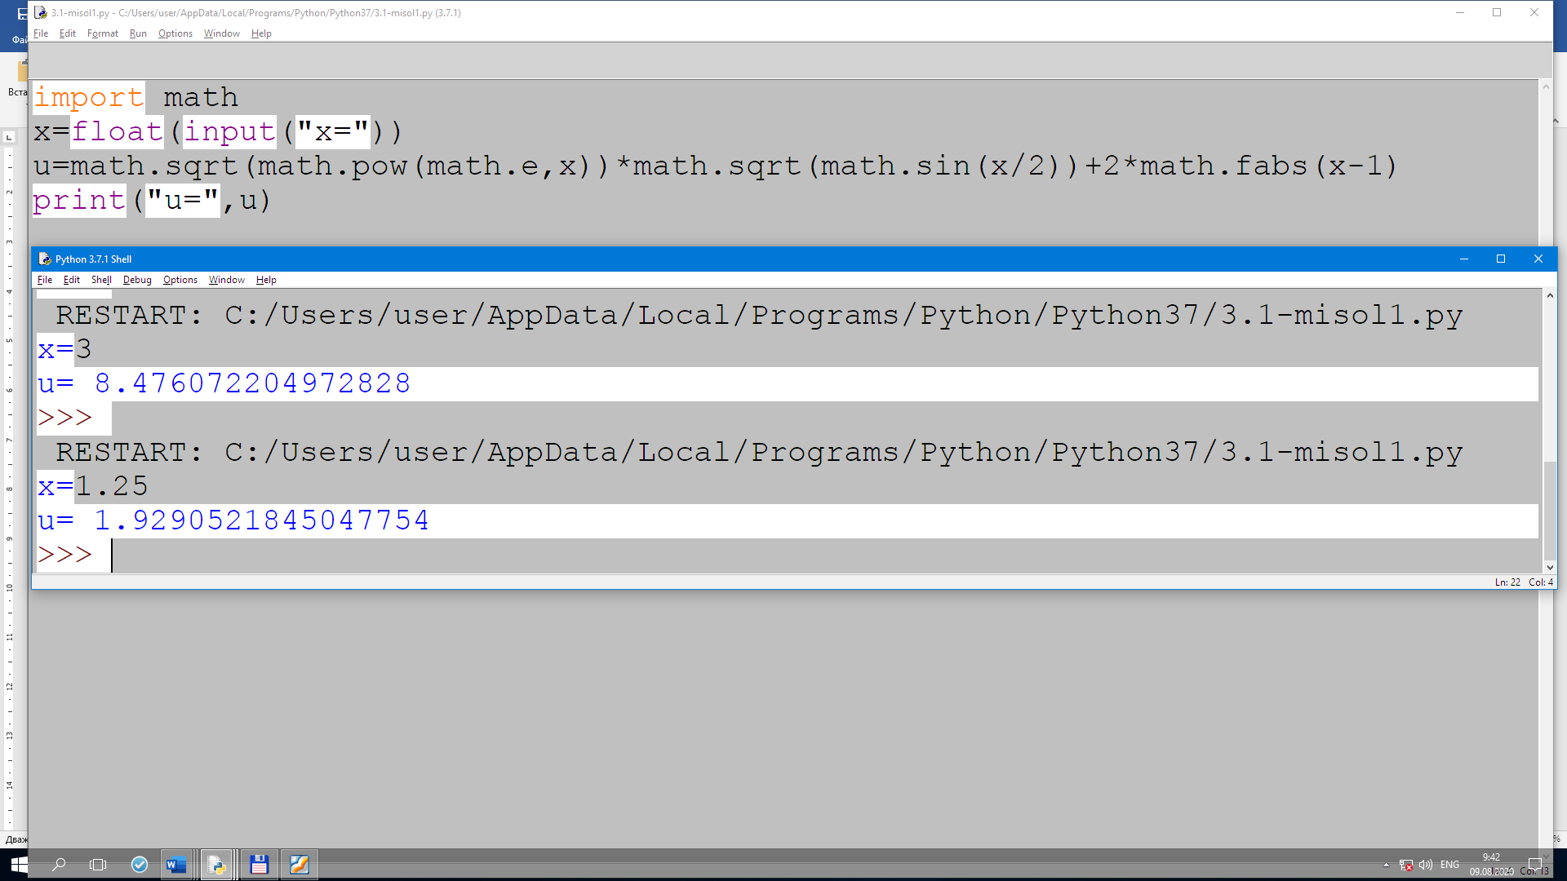

**3-amaliy ish topshiriqlari**

Bеrilgan x, y va z sonlari uchun formulaning natijasi topilsin (1-10 - misollar).

Bеrilgan x, y va z sonlarining berilgan qiymatlari uchun formulaning natijasi topilsin (11-32- misollar).

|  |  |
| --- | --- |
|  | x=14.26, y=-1.22, z=0.5×10-2,    Natija: t=0.564849 |
|  | x=-4.5, y=0.75x10-4, z=0.845x102,  .  Natija: u=-55.6848. |
|  | x=-15.246, y=4.642x10-2, z=20.001x102,  .  Natija: =-182.036 |
|  | x=0.1722, y=6.33, z=3.25x10-4 ,    Natija:=-172.025 |
|  | x=1.825x102, y=18.225, z=-3.298x10-2,    Natija:=1.2131 |
|  | x=6.251, y=0.827, z=25.001,    Natija: b=0.7121 |
|  | X=17.421, y=10.365x10-3, z=0.828x105,    Natija: f=0.33056 |
|  | X=2.444, y=0.869x10-2, z=-0.13x103,    Natija: h=-0.49871 |
|  | X=1, y=1, z=3    .  Natija: a=9.608184; b=2.962605 |
|  | X=3, y=4, z=5,      Natija: a=3.288716; b=0.9615385 |
|  |  |
|  |  |
|  |  |
|  |  |
|  |  |
|  |  |
|  |  |
|  |  |
|  |  |
|  |  |
|  |  |
|  |  |
|  |  |
|  |  |
|  |  |
|  |  |
|  |  |
|  |  |
|  |  |
|  |  |
|  |  |
|  |  |

## Satrlar va ular ustida amallar

## Ishdan maqsad: Python dasturlash tilida satr tushunchasi, ular bian ishlovchi funksiyalar bilan tanishtirish va satrlar ustida turli amallar bajarish ko’nikmalarini shakllantirish. Satrlar bilan ishlashga doir maslalaalr uchun dastur yozish amaliy malakalarni paydo qilish.

**Masalaning qo’yilishi:** Talaba variant bo’yicha bеrilgan masalani Python dasturlash tilida dasturini tuzishi va kеrakli natija olishi lozim.

**Ishni bajarish uchun namuna**

**Misol:** Bo‘sh bo‘lmagan satr va *n(n>0)* butun soni berilgan. Satrdagi belgilar orasiga *n* tadan “*” qo`yib, satr chop etilsin.

**Dastur kodi:**

dastur.cpp fayli:

s=input ("Satrni kiriting\t")

n=int(input("n="))

for i in range (len(s)):

print (s[i], end="")

if i==len(s)-1: break

print (n*"*", end="")

Dastur ishlashi natijasi:

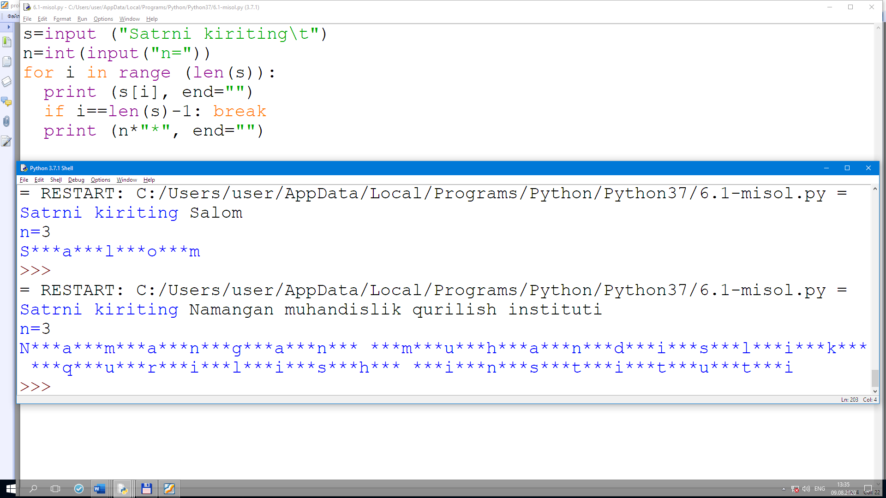

**3.1-amaliy ish topshiriq variantlari**

|  |  |
| --- | --- |
|  | Satr berilgan. Undagi raqamlar soni hisoblansin. |
|  | Satr berilgan. Uning belgilari teskari tartibda chop etilsin (telefon -> nofelet). |
|  | Bo‘sh bo‘lmagan satr berilgan. Satrda joylashgan belgilarning orasiga bittadan bo‘sh joy qo‘yishdan hosil bo’lgan satr chop etilsin. |
|  | Satr berilgan. Undagi lotin alfavitining bosh harflari soni hisoblansin. |
|  | Satr berilgan. Satrga kirmagan barcha lotin harflarining soni hisoblansin. |
|  | Satr berilgan. Berilgan satrdagi barcha bosh harflar kichik harflarga aylantirilsin. |
|  | Satr berilgan. Berilgan satrdagi barcha kichik harflar bosh harflarga almashtirilsin. |
|  | Satr berilgan. Berilgan satrdagi barcha bosh harflar kichik harflarga, kichik harflar esa bosh harflarga almashtirilsin. |
|  | Satr berilgan. Agar satr butun sondan iborat bo‘lsa *1*, haqiqiy sondan iborat bo‘lsa *2*, satrni son ko‘rinishiga o‘tkazib bo‘lmasa *0* chop etilsin. |
|  | Butun musbat son berilgan. Bu sonni tasvirlovchi raqamlardan iborat belgilar o‘ngdan chapga qaragan tartibda chop etilsin. |
|  | Butun musbat sonni tasvirlovchi satr berilgan. Bu sonning raqamlari yig‘indisi hisoblansin. |
|  | “*<raqam1>±<raqam2>±…±<raqamN>*” ushbu arifmetik ifodani tasvirlovchi satr berilgan. Satrdagi “±”belgilar o‘rniga, “+” yoki “-” amali qo’yilsin va ifodaning qiymati chiqarilsin. |
|  | Satrda butun musbat sonning ikkilik sanoq sistemasidagi ko‘rinishi tasvirlangan. Bu sonning 10lik sanoq sistemasidagi ko‘rinishi chop etilsin. |
|  | Satrda butun musbat sonning 10 liksanoq sistemasidagi ko‘rinishi tasvirlangan. Bu sonning 2 lik sanoq sistemasidagi ko‘rinishi chop etilsin. |
|  | *n(n>0)* butun soni va satr berilgan. *n* uzunlikka teng bo‘lgan satr quyidagi ko‘rinishda aniqlanadi: satr uzunligi *n* dan katta bo‘lsa, uning o`ng tomonidan ortiqcha belgilar olib tashlansin, agar satr uzunligi *n* dan kichik bo‘lsa, uning o`ng tomoniga nuqtalar qo‘shilsin. Hosil qilingan satr chop etilsin. |
|  | Butun musbat *n1*, *n2* sonlar va 2 ta satr berilgan. Bu satrlardan foydalanib yangi satr hosil qilinsin: satrning dastlabki *n1* ta belgi ikkinchi satrning bosh qismidan, oxirgi *n2* ta belgi birinchi satrning oxirgi qismidan (chapdan o’ngga qarab) iborat bo‘lsin. |
|  | Satr va ixtiyoriy belgi berilgan. Agar satrda berilganbelgi uchrasa, u ikkilantirilib satr chop etilsin. |
|  | Ixtiyoriy belgi va 2 ta satr berilgan. Ikkinchi satrda berilgan belgi uchrasa uning oldiga birinchisatr joylashtirilsin. |
|  | Ixtiyoriy belgi va 2 ta satr berilgan. Birinchi satrda belgi uchrasa, shu belgi ortidan ikkinchi satr joylashtirilsin. |
|  | 2 ta satr berilgan. Agar birinchi satr ikkinchi satrda mavjud bo‘lsa *1 (rost)* aks holda *0 (yolg’on)* qiymat chiqarilsin. |
|  | 2 ta satr berilgan. Ikkinchi satrda birinchi satrning necha marta uchrashi aniqlansin. |
|  | 2 ta satr berilgan. Ikkinchi satrdan birinchi satr bilan ustma-ust tushuvchi 1-qism satr o‘chirilsin. Agar ikkinchisatrda birinchi satr topilmasa satr o‘zgarishsiz chop etilsin. |
|  | 2 ta satr berilgan. Ikkinchi satrdan birinchi satr bilan ustma-ust tushuvchi oxirgi qism satr o‘chirilsin. Agar *s* satrda *Birinchi* satr topilmasa *s* satr o‘zgarishsiz chop etilsin. |
|  | 2 ta satr berilgan. Ikkinchi satrdan birinchi satr bilan ustma-ust tushuvchi barcha qism satrlar o‘chirilsin. Agar ikkinchi satrda birinchi satr topilmasa ikkinchi satr o‘zgarishsiz chop etilsin. |
|  | 3 ta satr berilgan. Birinchi satrdagi dastlabki uchragan ikkinchi qism satr uchinchi qism satr bilan almashtirilsin. Agar birinchisatrda ikkinchisatr topilmasa birinchi satr o‘zgarishsiz chop etilsin. |
|  | 3 ta satr berilgan. Birinchi satrdagi oxirgi uchragan ikkinchi qism satr uchinchi qism satr bilan almashtirilsin. Agar birinchisatrda ikkinchi satr topilmasa birinchi satr o‘zgarishsiz chop etilsin. |
|  | 3 ta satr berilgan. Birinchi satrda uchragan barcha ikkinchi qism satrlaruchinchi qism satr bilan almashtirilsin. Agar birinchisatrda ikkinchi satr topilmasa birinchi satr o‘zgarishsiz chop etilsin. |
|  | Kamida 2 ta bo‘sh joyga ega satr berilgan. Berilgan satrdagi 1- va 2- bo‘sh joylar orasida joylashgan qism satr chiqarilsin. |
|  | Kamida 2 ta bo‘sh joyga ega satr berilgan. Berilgan satrdagi 1- va oxirgi bo‘sh joylar orasida joylashgan qism satr chiqarilsin. |